**La temperatura: biomas y especies**

La **temperatura** es una manifestación de la Energía calorífica. Ésta se puede medir en intensidad siendo la temperatura y en cantidad siendo el calor (cal/g).

Una caloría es la cantidad de calor necesario para pasar un gramo de agua de 14,5 ºC a 15,5 ºC a una atmósfera de presión.

1 cal = 4,1855 J = 4,1855 · 10 (7) ergios

La fusión de un gramo de hielo a 0ºC y una atmósfera se produce a 79,7 cal ( T ª constante). Un gramo de agua a 100 ºC y una atm se convierte en vapor absorbiendo 540 cal a T ª constante.

La **temperatura es un factor limitante** que cumple las dos leyes: tolerancia y mínimo.

La **temperatura de la tierra proviene del sol y del interior de la Tierra en forma de calor empírico (fuentes termales, vulcanismo, fermentaciones)** y reacciones nucleares.

La temperatura tampoco es igual en todos lados, depende de la circulación atmosférica y oceánica. **Las áreas con mayor rango de temperatura son los continentes por cada 100 metros la temperatura puede variar entre 0,4 y 0,7 ºC**, aunque puede variar en función de la humedad relativa porque el agua absorbe el calor, así las zonas húmedas tienden a no perder calor es lo que se conoce como **GRADIENTE ADIABÁTICO**.

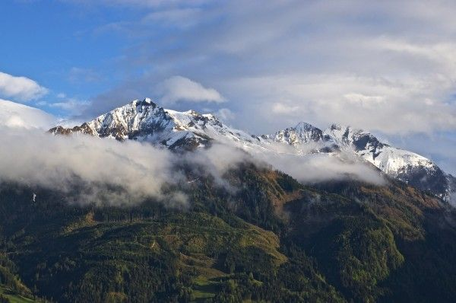

Las **variaciones de temperatura se producen en función de**:

* Altitud
* Latitud
* Grado de continentalidad
* Estaciones
* Efectos microclimáticos
* Profundidad

La**temperatura influye en la distribución de los organismos.** Existe una norma de que a medida que aumenta la temperatura aumentan las actividades, pero a partir de una cierta temperatura se dan límites subletales. La temperatura multiplica por un factor de 2-4 las reacciones. **El límite superior produce la desnaturalización de las proteínas, aunque algunos organismos pueden llegar a vivir a 110 ºC.** El límite inferior es la congelación del agua, se evita con anticongelantes en el fluido corporal.

Vivir en el límite implica un gasto de energía, pero poca competencia. Para esto se necesitan adaptaciones considerables para poder sobrevivir.

Adaptaciones a bajas temperaturas

A bajas temperaturas, viven determinados protozoos en estado latente siempre y cuando estén deshidratados ya que después se rehidratan. Si el agua cristaliza rápidamente (5 grados/min) los cristales son más pequeños y más plásticos con lo no rompen los tejidos. Si cristaliza lentamente (grado/min) los cristales son grandes y rompen los tejidos.

El agua sólida modifica el pH con lo que puede haber desnaturalización de proteínas con lo que la supervivencia depende de la cantidad de agua líquida para mantener el mínimo de electrolitos que no alteren el pH. Para ello muchos insectos tienen glicerol (anticongelante) en la hemolinfa.

La vegetación también puede estar adaptada a bajas temperaturas recubriendo las yemas.

Adaptaciones a altas temperaturas

Si la temperatura es elevada se produce la deshidratación y la desnaturalización de proteínas y enzimas. Si analizamos proteínas importantes como la hemoglobina para organismos distintos que viven en distintos ambientes tienen resistencias distintas. La selección natural actúa sobre las proteínas seleccionando a los individuos que presentan mayor resistencia a la desnaturalización.

Temperaturas letales son aquellas en los que los organismos no pueden sobrevivir. Así diferentes organismos tienen diferentes grados de adaptación.

Biomas según la temperatura

La temperatura influye en las catenas que son formas de distribución de las especies y comunidades en zonas concretas como la ladera de una montaña. También influye en la disposición de los biomas junto con las precipitaciones. Los [biomas](https://cienciaybiologia.com/biomas-terrestres/)son unidades biológicas que ocupan grandes extensiones y son más o menos homogéneos.

Tundra

Por encima de los 70 º N. Son nieves perpétuas que alcanzan su temperatura máxima en verano que no sobrepasa los 10 ºC. El suelo está permanentemente congelado con una capa permafrost que no permite el desarrollo de raíces. Dominan los musgos y los líquenes, tienen dos estaciones: cortos veranos y largos inviernos. En verano se producen ciertos deshielos que producen charcos donde pueden reunirse insectos. Los herbívoros son lemings, alces, liebres árticas y los depredadores son el búho nival, zorro ártico.

Taiga

Alrededor de los 60 º N. Es el bosque de coníferas, especies de hoja acicular que soportan fríos. Hay un sotobosque de arbustos y turberas de musgo. La fauna es la misma que en la tundra. Se producen grandes migraciones procedentes de la tundra en invierno.

Bosque caducifolio

Se da en las latitudes medias. Es clima oceánico con cierta regulación térmica. Se dan árboles caducifolios como robles, hayas y castaños. Producen mucho humus cuando caen las hojas. En la primavera surgen especies herbáceas antes que las hojas de los árboles tapen la luz.

Estepas y sabanas

Están en el interior de los continentes y les corresponde un clima continental. Se dan entonces extremos de temperatura. Dominan los estratos herbáceos. En la estepa la latitud es similar a la de los bosques caducifolios y hay veranos calurosos e inviernos fríos mientras que en la sabana hay una estación seca y otra lluviosa y los inviernos y veranos están más solapados. Están los grandes mamíferos.

Bosque mediterráneo

Se da en las regiones templadas de baja pluviosidad, con inviernos suaves y veranos calurosos. Hay un estrato herbáceo, otro arbustivo conocido como maquia o matorral o chaparral y arbóreo de encinar y carrascal. Cuando el bosque es cerrado hay poco estrato herbáceo y sí lianas.

Selva tropical

Es muy lluviosa y muy cálida. Hay una gran diversidad y hay tres estratos arbóreos y uno arbustivo. También se encuentra el estrato epífito y lianoide. Los animales se pueden separar por el estrato en que viven.

Desiertos

Hay una ausencia de precipitaciones, por debajo de 125 mm y más de 40 ºC durante el día y durante la noche menos de 0 ºC. La vegetación es escasa siendo la que hay xerófitos. Están adaptadas para hacer mínima la pérdida de agua y absorber el rocío, tienen también grandes raíces. La fauna también está adaptada presentando una piel dura para evitar la transpiración y una orina muy concentrada.

Medio acuático

La temperatura también influye. Se dan movimientos de agua en función de las estaciones que se dan en función de la temperatura. En invierno la temperatura se estratifica. En un lago hay una capa congelada, otra de 2 ºC y las demás de 4 ºC. En primavera debido al viento la temperatura se unifica por la turbulencia del agua. En verano las temperaturas son altas y en otoño se unifica la temperatura. Los organismos tienen que adaptarse a estas modificaciones.

En el mar ocurre algo similar pero el agua no llega a congelarse.